WEB出願マニュアル
～日本語版～
2016
目次
改定履歴 2
STEP1 新規登録 2
1-1 メールアドレスの登録 3
1-2 事務局よりパスワードが発行・メール配信 4
STEP2 出願手続き 6
STEP3 出願用ページ 7
STEP4 確認画面 8
STEP5 出願完了 9
STEP6 支払・アップロード 10
6-1 出願料の支払いについて 10
6-1-1 クレジットカードの場合 10
6-1-2 銀行振り込みの場合 13
6-1-3 支払い済みクーポンの場合 14
6-1-4 窓口での現金支払いの場合 14
6-2 支払いが完了した場合 15
6-3 出願材料の入力・アップロードをする 15
6-3-1 戸籍所在地等、日本への渡航経験・ビザの有無、学歴を入力する（必須） 17
6-3-2 写真をアップロードする（必須） 18
6-3-3 出願理由書のフォームに入力する（必須） 19
6-3-4 成績表をアップロードする 20
6-3-5 アップロードが完了した場合 27
6-4 出願を完了する 28
出願内容を確認する 29
再度ログインをする場合 31
1.再度ログイン後に再開する画面① 32
2.再度ログイン後に再開する画面② 33
パスワードを忘れた場合 34

改定履歴

バージョン | 改定日 | 改定履歴
Ver.1.0 | 2016/9/12 | 初版

STEP1 新規登録

1-1 メールアドレスの登録
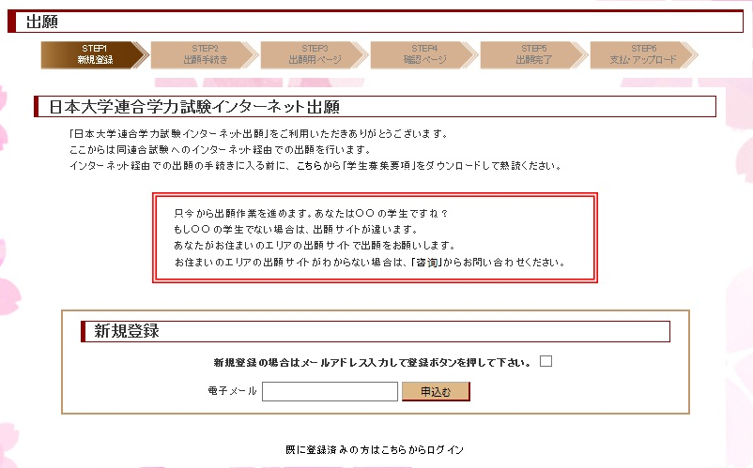
- 新規登録の場合は、チェックボックスにチェックをした上で、メールアドレスを入力し、青枠内のボタンをクリックする。
- 赤枠内のメッセージを確認する。

※住まいのエリアごとに出願サイトが異なるため、赤枠内に表示されているとおり、表示されているエリアの学生ではない場合は正しいエリアの出願サイトからアクセスするよう注意喚起するメッセージが表示される。

エリアが異なり、出願サイトがわからない場合は事局へ問合せること。

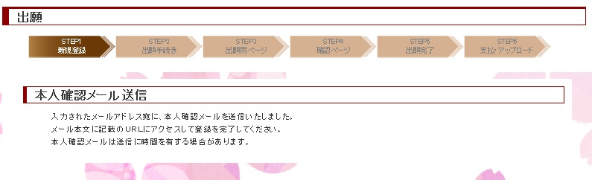
- 登録メールアドレス宛にメールが配信された旨の画像が表示される。

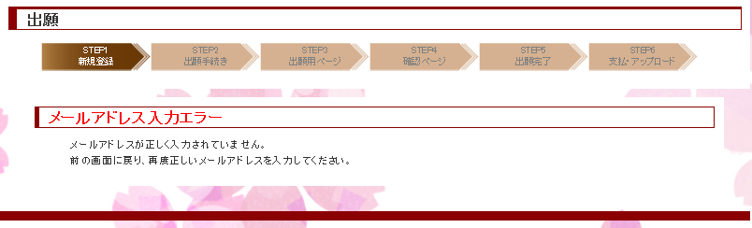
- 既に登録されている、又は不正なメールアドレスを入力した場合に表示される。

1-2 事務局よりパスワードが発行・メール配信
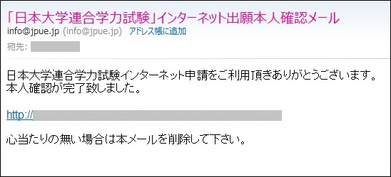
5）入力したメールアドレス宛に確認のためのメールが配信される。
赤枠内のURLをクリックする。

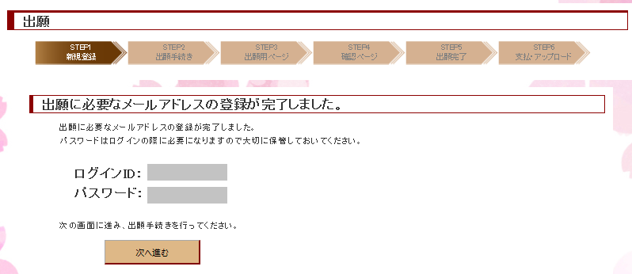
- 前手順のメールに記載されたURLをクリックするとログインに必要なIDとパスワードが表示され、同時にメールでも通知される。
- 申請を続けるには、赤枠内のボタンをクリックする。
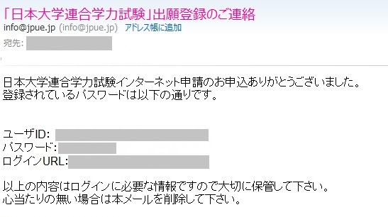
- 6)で発行されたパスワードがメールでも配信される。

STEP2 出願手続き
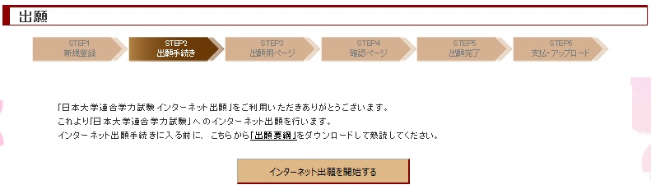
- 6)を進むとこの画面が表示される。このまま出願の手続きを開始する場合は赤枠内のボタンをクリックする。

STEP3 出願用ページ
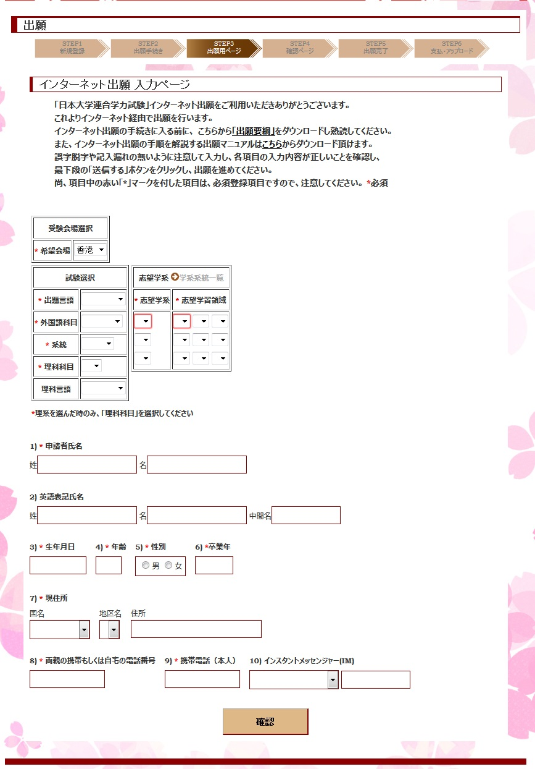
受験会場、試験選択、志望学系を選択する。
志望学系（最大3個）、志望学習領域（最大9個）を選択。

「1)」～「10)」の各項目を入力する。
本入力画面では、入力項目名横に表示された赤字のアスタリスク「*」がある項目は必須項目。
「1）」～「10）」まで入力が完了後、青枠内ボタンをクリックする。

STEP4 確認画面
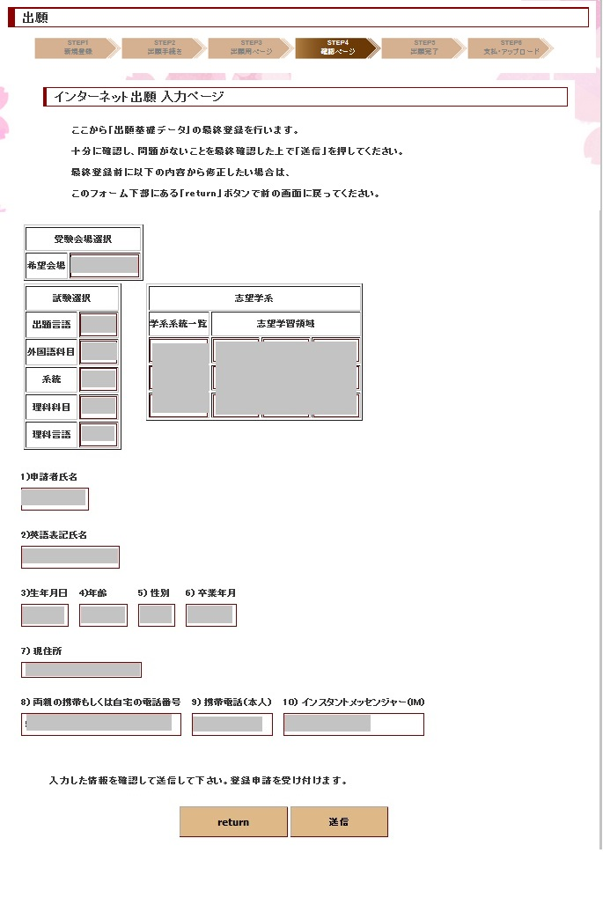
前画面で入力した内容が表示されるため、内容を確認する。

前の画面に戻って変更・修正をしたい場合は青枠内ボタン「return」をクリックする。
内容に間違いがなかえれば赤枠内ボタンをクリックする。

STEP5 出願完了
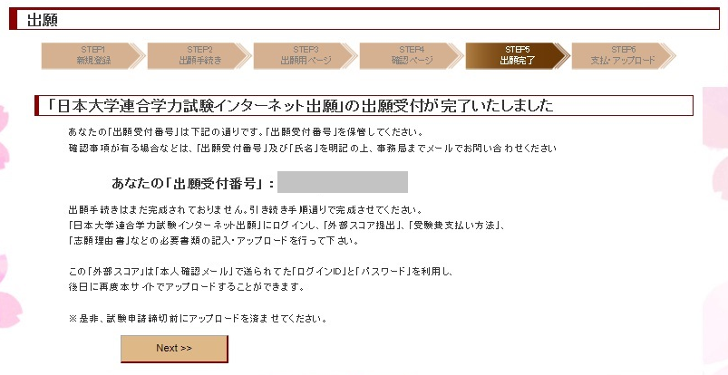
出願受付完了の画面が表示される。このまま次の手順である出願料を支払う工程に進む場合は赤枠内ボタンをクリックする。
前画面が表示されたと同時にメールが配信される。
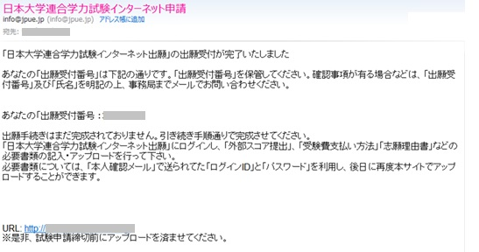

STEP6 支払・アップロード

6-1 出願料の支払いについて
支払い方法は、青枠内に表示されているとおり、4種類から選択する事が可能。いずれかの方法で支払いが完了した時点で、他の支払い操作はできなくなるため要注意。

6-1-1 クレジットカードの場合
①「今すぐ支払う」ボタンをクリックすると、次の画面のとおり、外部のクレジットカード決済が可能なシステムへ遷移する。
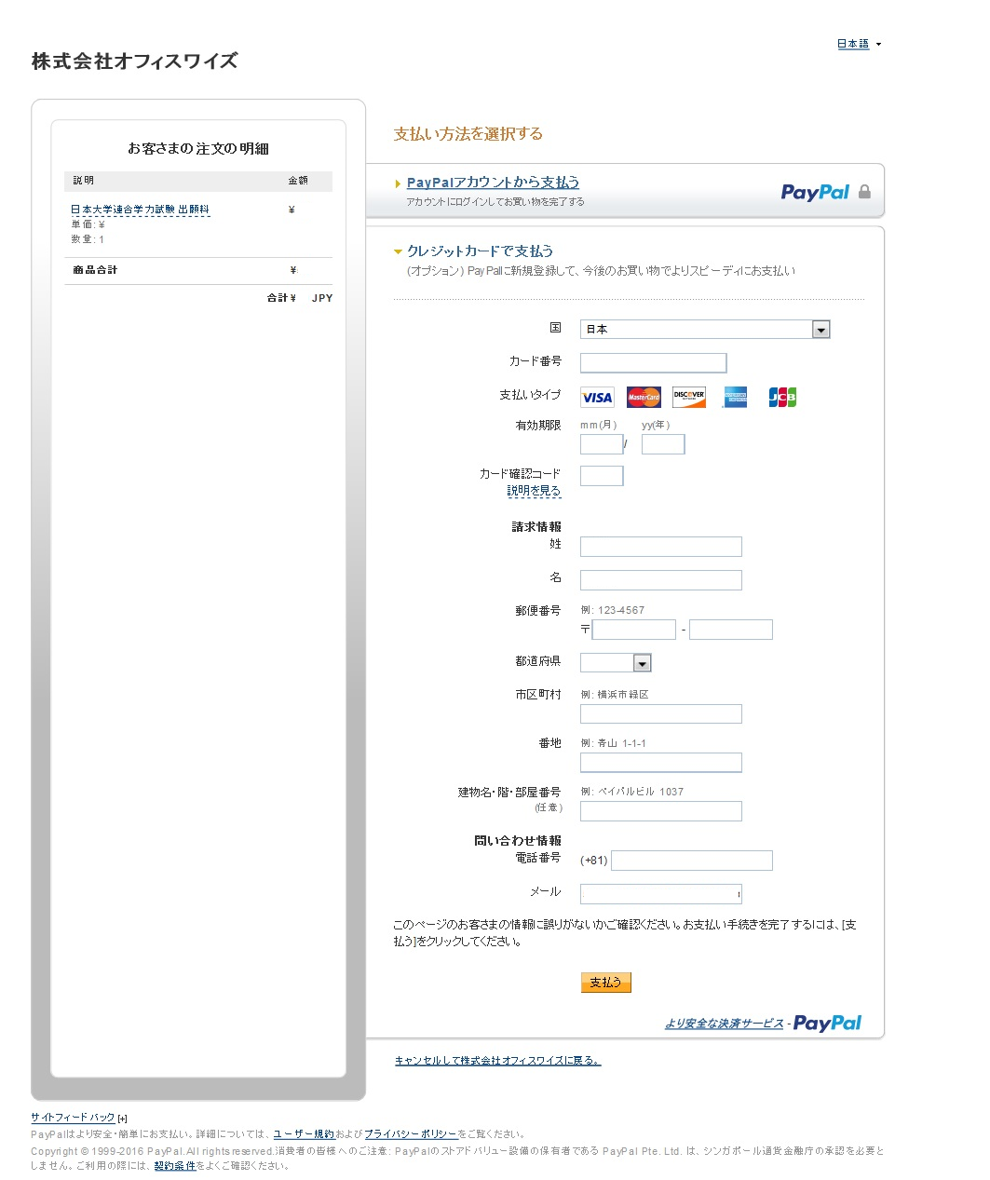
② 金額を確認する。
④「支払う」をクリックする。
③ 必要事項を入力する。

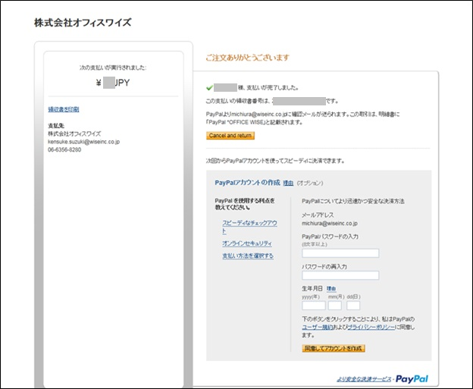
⑤支払い完了の旨が表示される。
赤枠内のボタンをクリックすると、出願サイト（手順「6-2 支払いが完了した場合」の画面）が表示される。

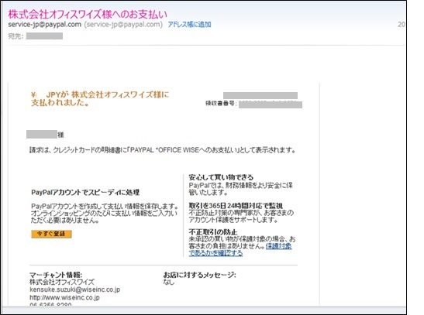
⑥ 「⑤」の画面が表示されると同時に、クレジットカード決済後にメールが配信される。

6-1-2 銀行振り込みの場合
- スキャン済みのBank Slipのスキャンデータを選択後、「upload」ボタンをクリックする。

②アップロードが完了すると「確認待ち」と表示される。
事務局で内容を確認後、本マニュアル「6-2 支払いが完了した場合」の画面が表示される。

6-1-3 支払い済みクーポンの場合
① クーポンコードがある場合はコードを入力後、「REGIST」をクリックする。
クーポンコードで支払いが完了すると、手順「6-2 支払いが完了した場合」の画面が表示される。

6-1-4 窓口での現金支払いの場合
窓口での現金支払いの場合は、日中教育医療文化交流機構（JCEMCE）の上海事務局にお越しの上、現金にて支払いください。
●JCEMCE上海事務局：
地址：上海市徐汇区漕溪北路88号圣爱大厦2407室
TEL：40080-51768

6-2 支払いが完了した場合
支払いが完了した場合、青枠のとおり出願費用の入金確認が完了した旨が表示される。

6-3 出願材料の入力・アップロードをする
- 青枠内の説明をよくよむ
・支払い、入力・アップロードの順番は順不同。
・途中で画面を離れた場合でも登録を再開可能。
※詳細は「再度ログインをする場合」を参照のこと。
- 緑枠内の「edit」又は「アップロード」を登録する。

6-3-1 写真をアップロードする（必須）

写真を選択し「upload」をクリックする。アップロードが完了すると青枠が「完了」となる。

※幅 3センチ×縦4センチ、解像度300dpi、3ヶ月以内撮影の写真

6-3-2 出願理由書のフォームに入力する（必須）

①青枠内ボタンをクリックする。

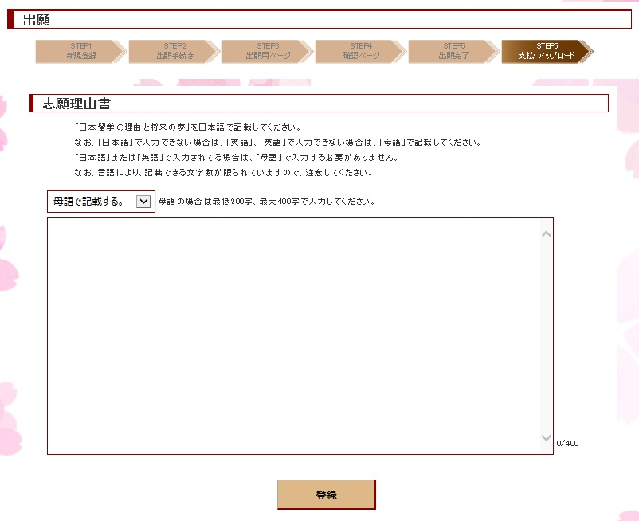
②赤枠内のプルダウンから、志望理由を記入する言語を選択する。
※言語によって最低・最大入力文字数が異なるため注意すること。
※青枠に入力中の文字数がカウント表示される。

③ 赤枠をクリックして登録する
④入力が完了すると赤枠のとおり、「完了」と表示される。
また、変更・修正をする場合は青枠の「edit」をクリックすれば前画面である志望理由書の入力画面が表示される。

6-3-3 成績表をアップロードする
各成績表はそれぞれ該当する枠内の「アップロード」をクリックすると手順「1」～「6」の入力画面が表示される。

1. 日本留学試験成績表の入力画面
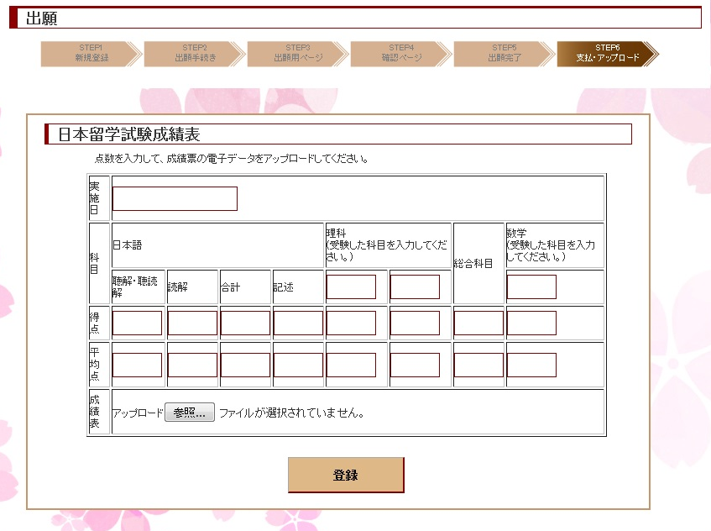
③ 内容をよく確認し、よければ赤枠をクリックして登録をする。
※あとで画面から修正はできません。
② 成績表の電子データを（青枠をクリックし）アップロードする。
① 緑枠内を入力する。

2. 日本語能力証明の入力画面
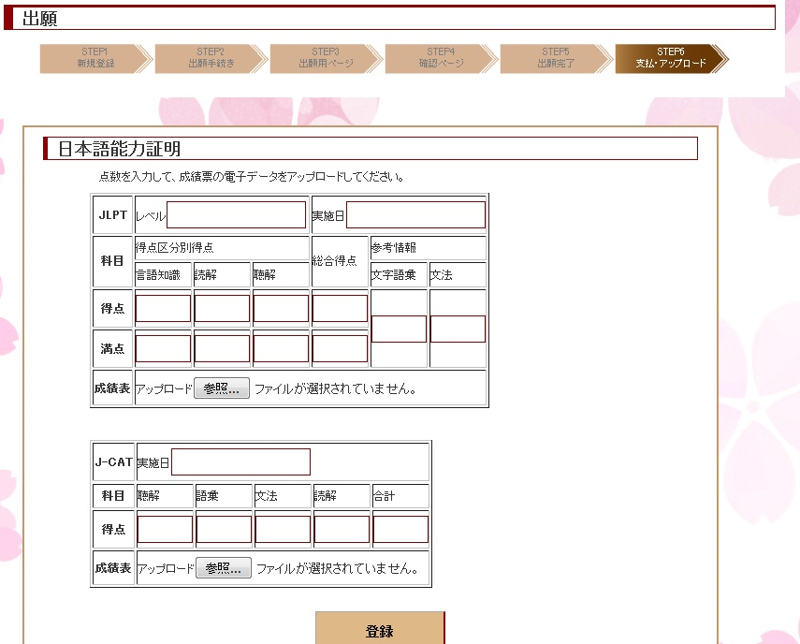
③ 内容をよく確認し、よければ赤枠をクリックして登録をする。
※あとで画面から修正はできません。

② 該当する日本語能力証明欄の成績表の電子データを（青枠をクリックし）アップロードする。
① 該当する日本語能力証明欄（緑枠内）を入力する。

3. 英語能力証明の入力画面
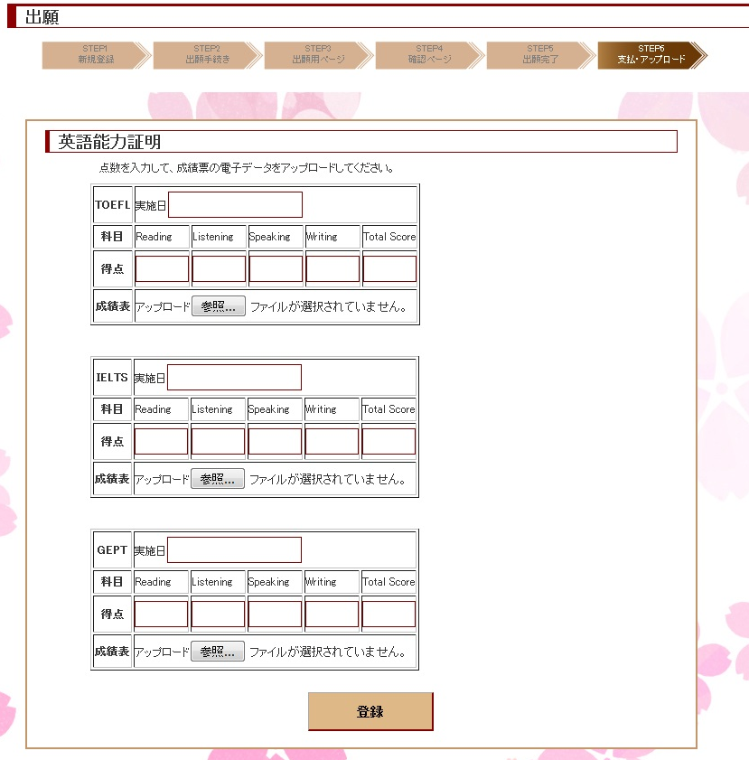
③ 内容をよく確認し、よければ赤枠をクリックして登録をする。
※あとで画面から修正はできません。

② 該当する英語能力証明欄の成績表の電子データを（青枠をクリックし）アップロードする。
① 該当する英語能力証明欄（緑枠内）を入力する。

4. 大学進学適正試験の入力画面
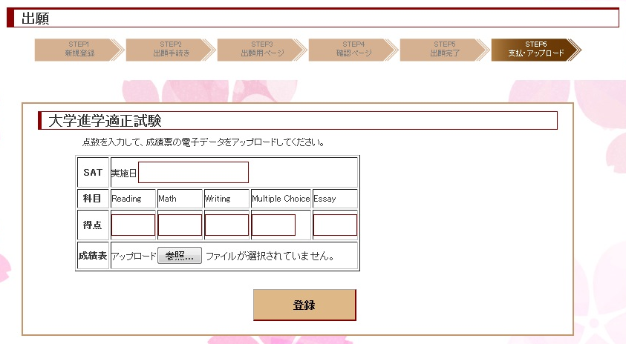
③ 内容をよく確認し、よければ赤枠をクリックして登録をする。
※あとで画面から修正はできません。

②成績表の電子データを（青枠をクリックし）アップロードする。
① 緑枠内を入力する。

5. 国内の共通試験の入力画面
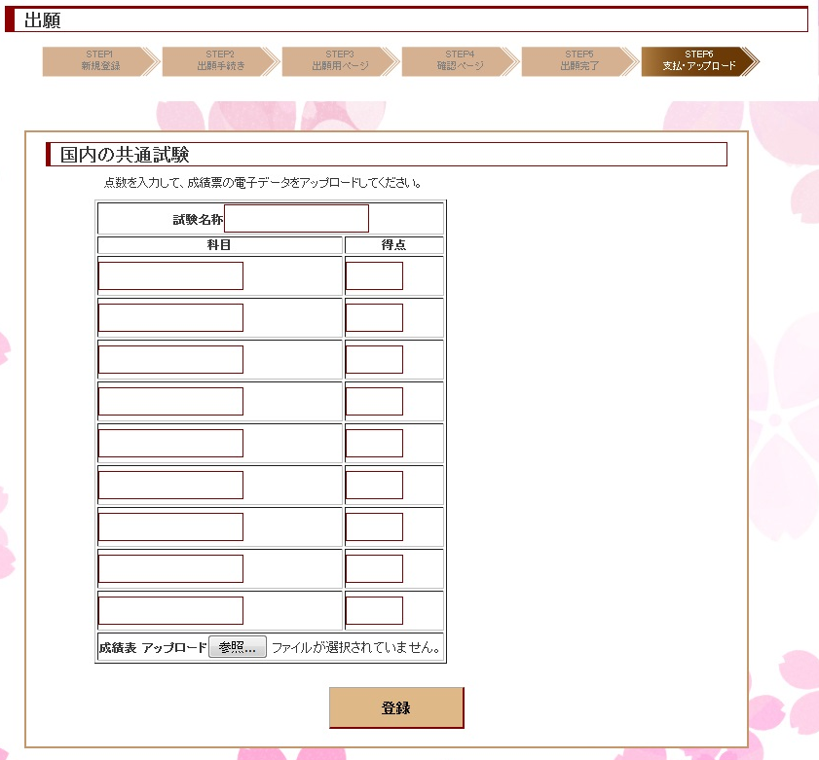
③ 内容をよく確認し、よければ赤枠をクリックして登録をする。
※あとで画面から修正はできません。

②成績表の電子データを（青枠をクリックし）アップロードする。
① 緑枠内を入力する。

6. 高校卒業試験成績表の入力画面
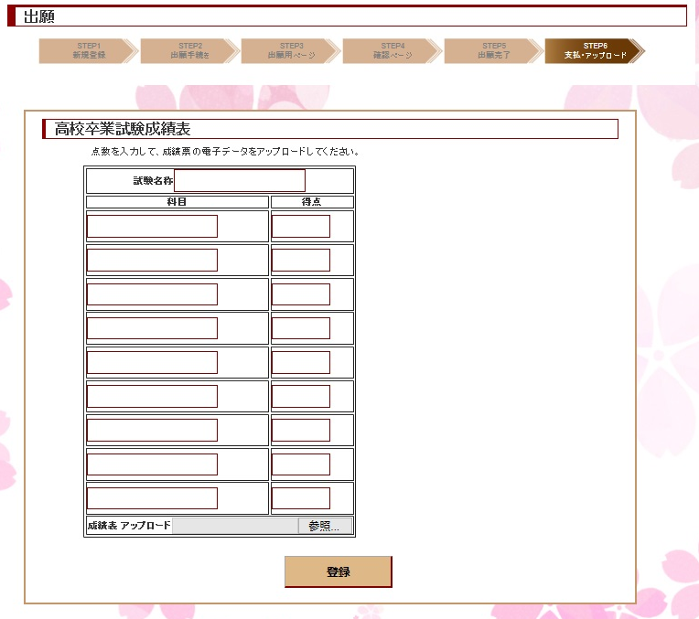
③ 内容をよく確認し、よければ赤枠をクリックして登録をする。
※あとで画面から修正はできません。

②成績表の電子データを（青枠をクリックし）アップロードする。
① 緑枠内を入力する。

6-3-4 アップロードが完了した場合
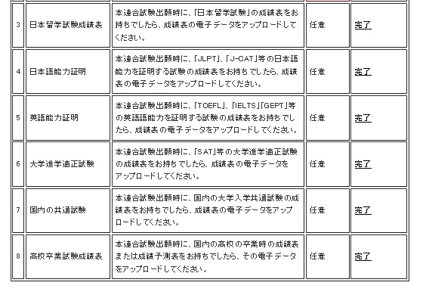
アップロードが完了した項目内に赤枠内のとおり「完了」と表示される。
また、「完了」をクリックするとアップロードした電子データが閲覧できる。

6-4 出願を完了する
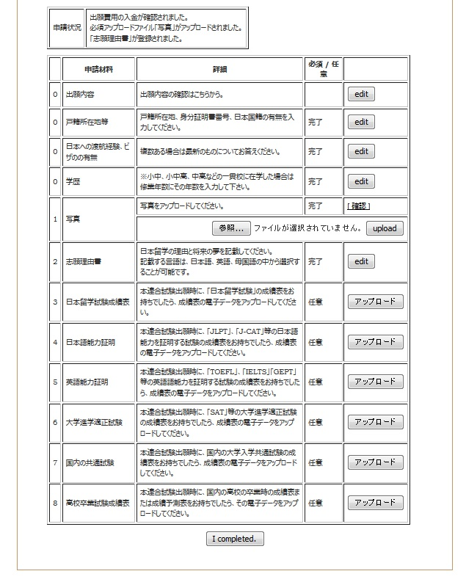
出願費用の入金が確認された場合、青枠のとおり表示される。
- 必須項目を入力、出願費用の支払い確認が完了した段階で赤枠の内容が表示される。クリックすると出願が完了する。
※このボタンを押さない限り、出願は完了しません。

② 前手順「①」を操作すると、申請状況が下記の赤枠の内容に切り替わり出願が完了する。

出願内容を確認する
- 赤枠内の「確認」をクリックする
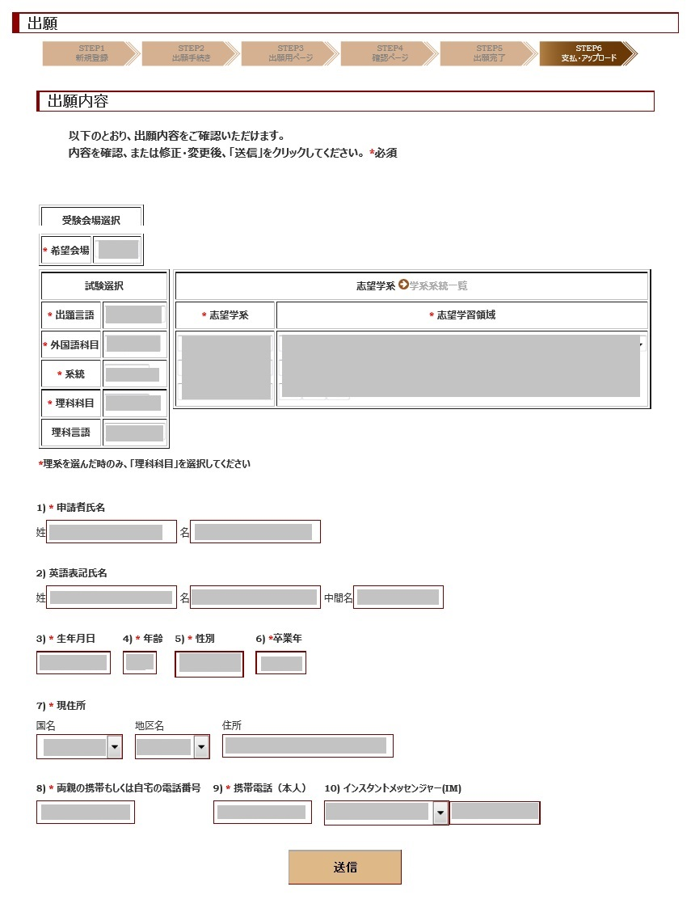
- 赤枠内に出願内容が表示される。

- 青枠内のボタンをクリックすると「①」で表示していた画面が表示される。

再度ログインをする場合
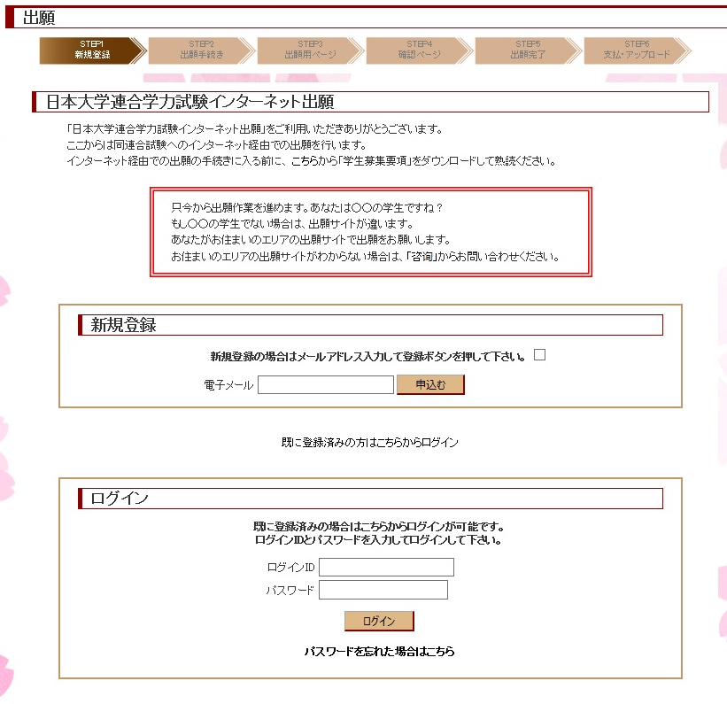
赤枠内をクリックする
STEP1「1-2」で発行されたログインIDとパスワードでログインをする。

1.再度ログイン後に再開する画面①
（STEP5申請完成の画面まで完了していない場合）
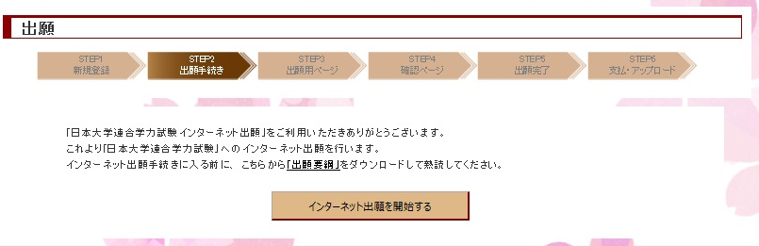
次に進むには赤枠内のボタンをクリックする。

2.再度ログイン後に再開する画面②
（STEP5申請完成の画面まで完了している場合）
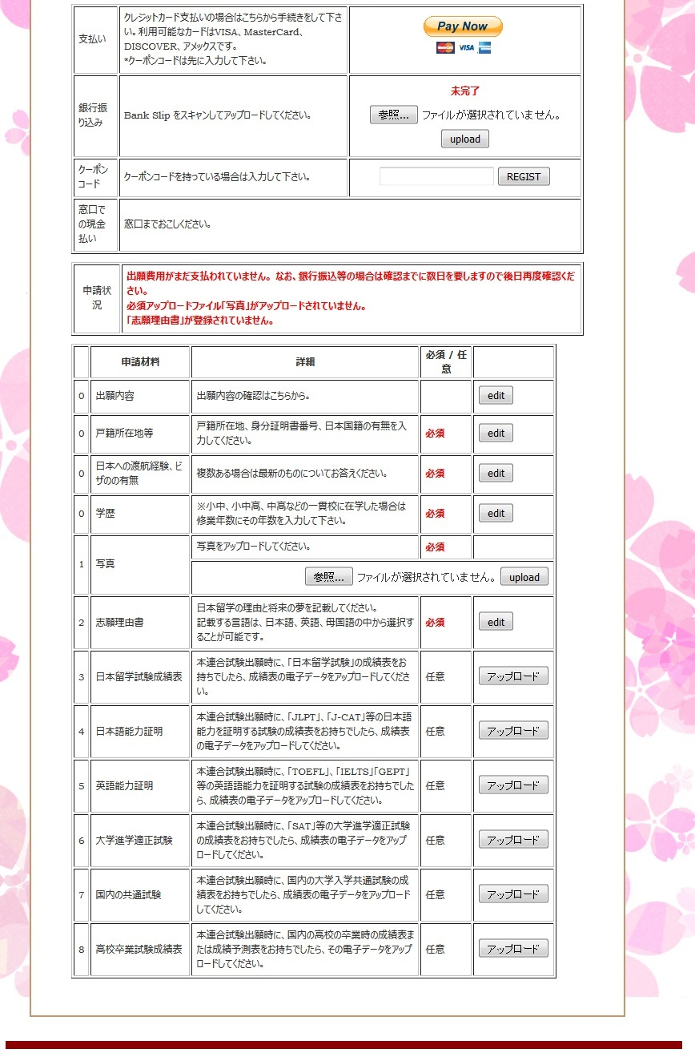
支払い、アップロードの順番は不問。

パスワードを忘れた場合
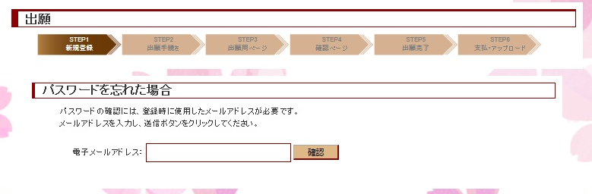
- 赤枠内をクリックする。
②青枠内をクリックする
③赤枠内にメールアドレスを入力する。
④青枠内のボタンをクリックする。

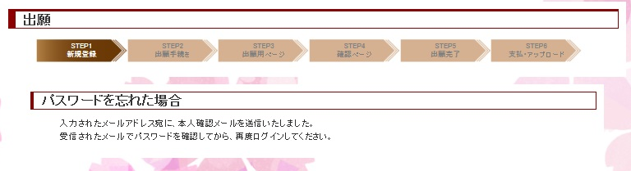
⑤本人確認メールが送信された旨表示される。
⑥登録されているメールアドレス宛にパスワード確認メールが送信される。

